Проект
«Травянчик - ёжик»
Средняя группа

Актуальность темы заключается в том, что именно опытным путём дети могут сравнить результаты прорастания семян пшеницы и овса в разных видах грунта, а так же сравнить результаты роста растений в тени и на свету.
Выращивание пшеницы из зерна – очень увлекательный процесс.
Наблюдение за всеми фазами развития растения от прорастания зерна до появления первых побегов – волшебство природы в действии.
Требуется много времени и терпения, прежде чем вырастет полноценное растение.
Цель нашей работы:
Опытным путем определить условия, необходимые для лучшего роста зерен пшеницы и овса.
Наблюдение за процессом прорастания побегов из зёрен пшеницы.
ЗАДАЧИ:
• Опытным путём сравнить результаты прорастания семян пшеницы.
• Опытным путём сравнить результаты роста семян пшеницы в тени и на свету.
Объектом исследования явился процесс выращивания зерен пшеницы в условиях детского сада.
Методами нашего исследования являлись:
- наблюдение,
- сравнение,
- обобщение.
ПРОБЛЕМА.
Проблема 1: в каком грунте сажать?
Можно посадить семена в песчаную или в глинистую или черноземную почву.
А можно посадить в почву, которую надо брать в лесу. А можно просто поливать.
Проблема 2: Какое выбрать место?
В тени, где много зарослей кустарников. А быть может на открытой, солнечной местности? На подоконнике, в уголке природы.
Ребёнок по своей натуре исследователь, ему нравится открывать для себя всё новые явления живой и неживой природы, постигать природные явления.
На любой интересующий вопрос, он требует исчерпывающий ответ и конечно ему не нравится сухое слово, объяснение, он хочет понять, как это происходит в действительности, на практике. Поэтому я решила, что ребёнок должен увидеть, как прорастают пшеничные зёрна.

1этап. Перебрали семена пшеницы.
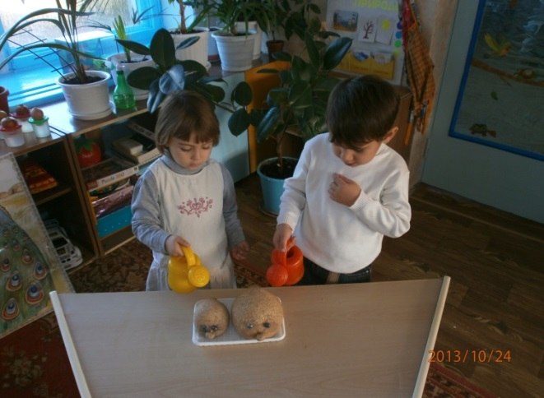
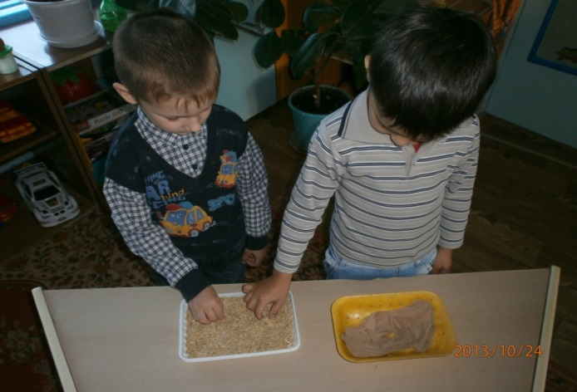

Семена пшеницы засыпали
в мягкую капроновую ткань, Поливают ежика.
оформили в виде животного «ёжика».

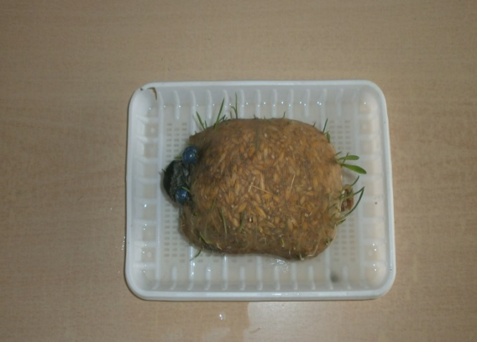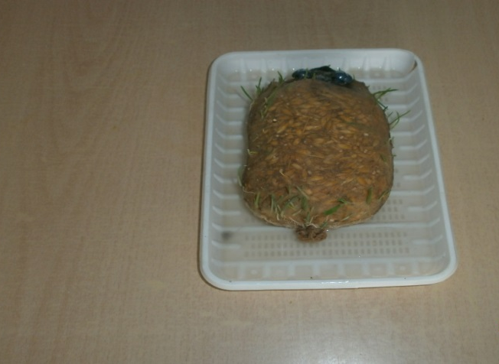
На третий день появились первые ростки, зерна проросли.
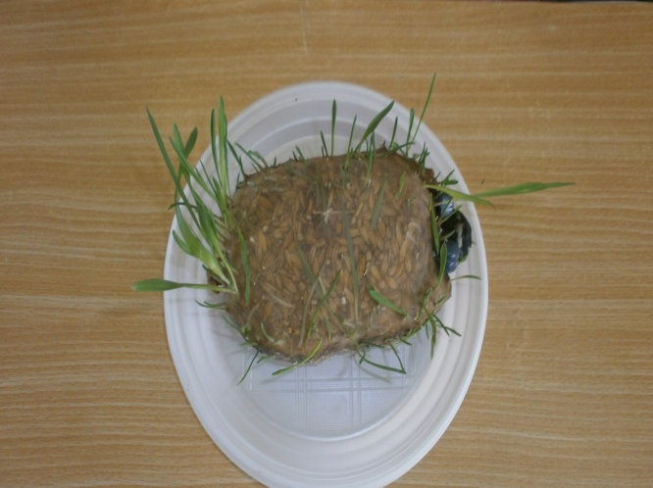
Исследуя условия прорастания зёрен, изучая влияние различных факторов на данный процесс, основной задачей является пошаговое исследование процесса прорастания пшеничных зёрен.
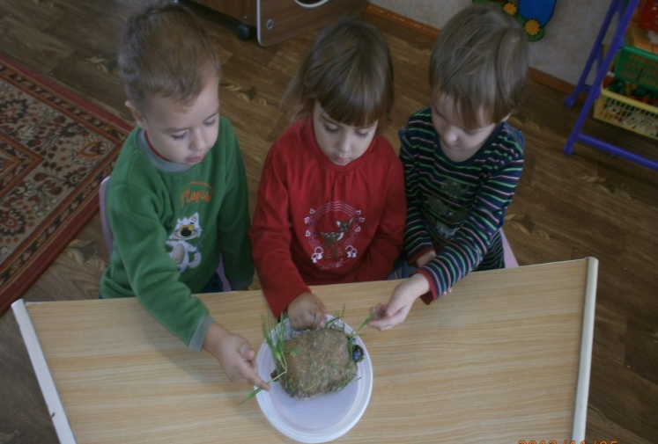

Как у нашего ежа шубка очень хороша
Зелёная, пахучая, вовсе не колючая.
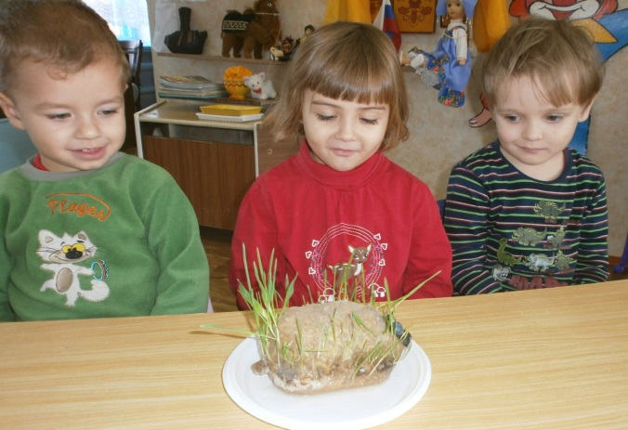

У ежа такая цель: хочет быть похож на ель,
и на кактусы цветочки, что посажены в горшочки.
Иглы острые, как ножик носят кактус, елка, ёжик. Но они совсем не злючки.
Злые лишь у них колючки.
На шестой день проросли все зерна
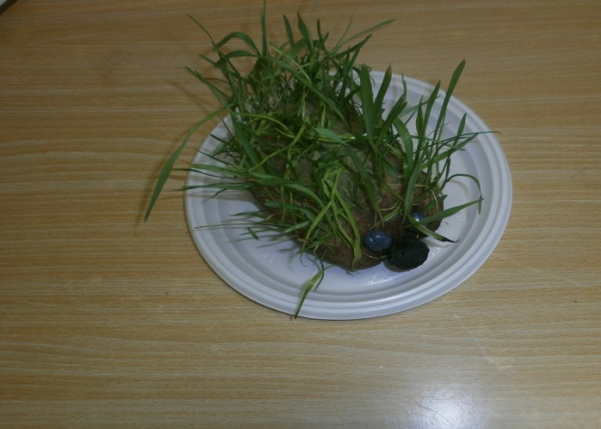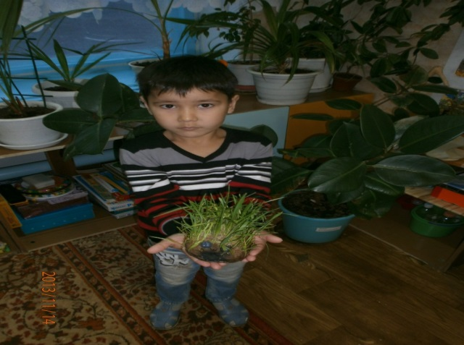
Ежик мчался по дорожке,
А за ним бежал Сережка.

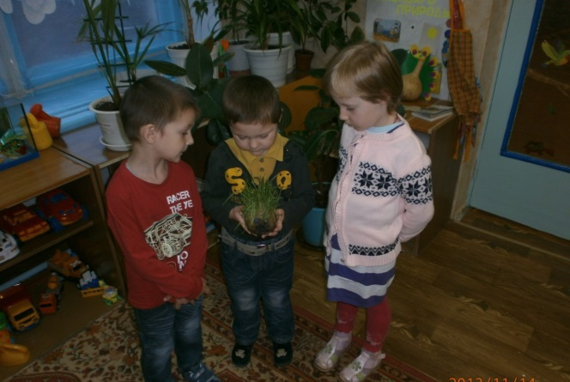
Протянул Сережка ручку,
Ежик выставил колючку:
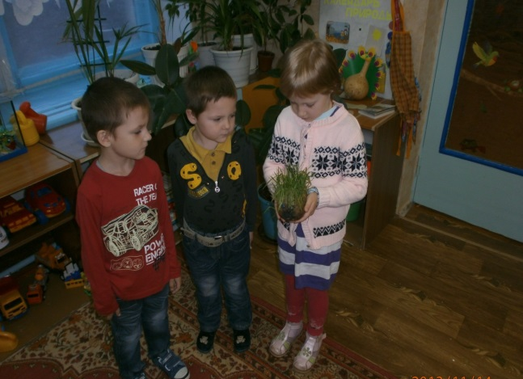 «Осторожнее малыш!
Я ведь ежик, А не мышь!
Зверь колючий я лесной,
Не гоняйся ты за мной»
Вывод. Одинаковые по размеру зёрна не всегда дают дружные и ровные всходы, многое зависит от внешних факторов: света, тепла, воды.
Проделав эксперимент прорастания пшеничных зёрен можно сделать вывод о необходимости демонстрации детям дошкольникам этого занимательного опыта – эксперимента в условиях детского сада. Дети должны сами открыть для себя интересный процесс прорастания пшеницы, начиная от промывания зёрен до момента появления ростков. Детям необходимо рассказывать обо всех природных явлениях, особенностях живой и неживой природы, но и на практике показывать пошаговость каждого процесса. Значит можно сделать вывод, что для хорошего роста растениям необходимы: свет, тепло, влага. ЗАКЛЮЧЕНИЕ. Итак, опыты завершены. Остается сделать вывод. Для лучшего роста семян пшеницы и овса необходимы следующие условия:
• для посадки необходима плодородная почва;
• для здорового роста нужны - свет, тепло и вода.
Поделки из пророщенной пшеницы всегда яркие по своему содержанию, что всегда привлекает внимание ребят. Хотелось бы, чтобы каждый ребёнок познал для себя увлекательный процесс проращивания пшеничных зёрен, ведь любой малыш – исследователь по своей натуре.

СПИСОК ЛИТЕРАТУРЫ Большая энциклопедия школьника.
Энциклопедия для детей «Я познаю мир». Н. Бурдуковская.
Стихи В. Карцева, С. Пшеничных.

